サイトブリッジ株式会社
2026年8月7日
「ドメイン（サイト管理者）」
マニュアル
Joruri CMS 2020
目次
[1]ドメイン 1
1-1ドメインへのアクセス 2
1-2ドメイン一覧 2
1-3 詳細画面・編集画面 2
[2]アクセス制御 6
2-1アクセス制御一覧 6
2-2作成 7
2-3編集・削除 9

[1]ドメイン
サイトのドメインを登録することができます。（ドメインは別途取得して頂く必要があります。）
同じサーバー内で複数のドメインを使い分けることもできます。
※ドメインを誤って変更したり削除したりすると、サイト自体が表示されなくなることがあります。
サイトドメイン設定、アクセス制御を設定した場合、３０分毎に設定ファイルの確認が行われ、自動的に再起動されます。

サイト管理者はCMSに設定されているドメインの編集・更新ができます。
ただし、新規作成、削除、公開・非公開はできません。

1-1ドメインへのアクセス
(1)管理画面の上部メニュー「サイト」をクリックします。
「ドメイン」をクリックします。ドメイン一覧が表示されます。
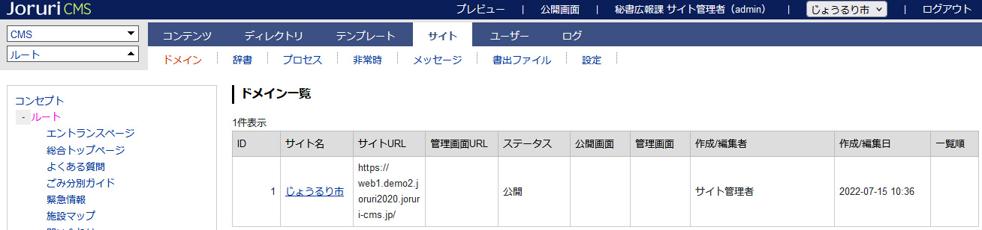

1-2ドメイン一覧
(1)サイト管理者は所属するグループのドメインのみ表示されます。

1-3 詳細画面・編集画面
(1)サイト名のテキストリンクをクリックします。

(2)詳細画面が表示されます。［編集］をクリックすると、編集画面が表示されます。
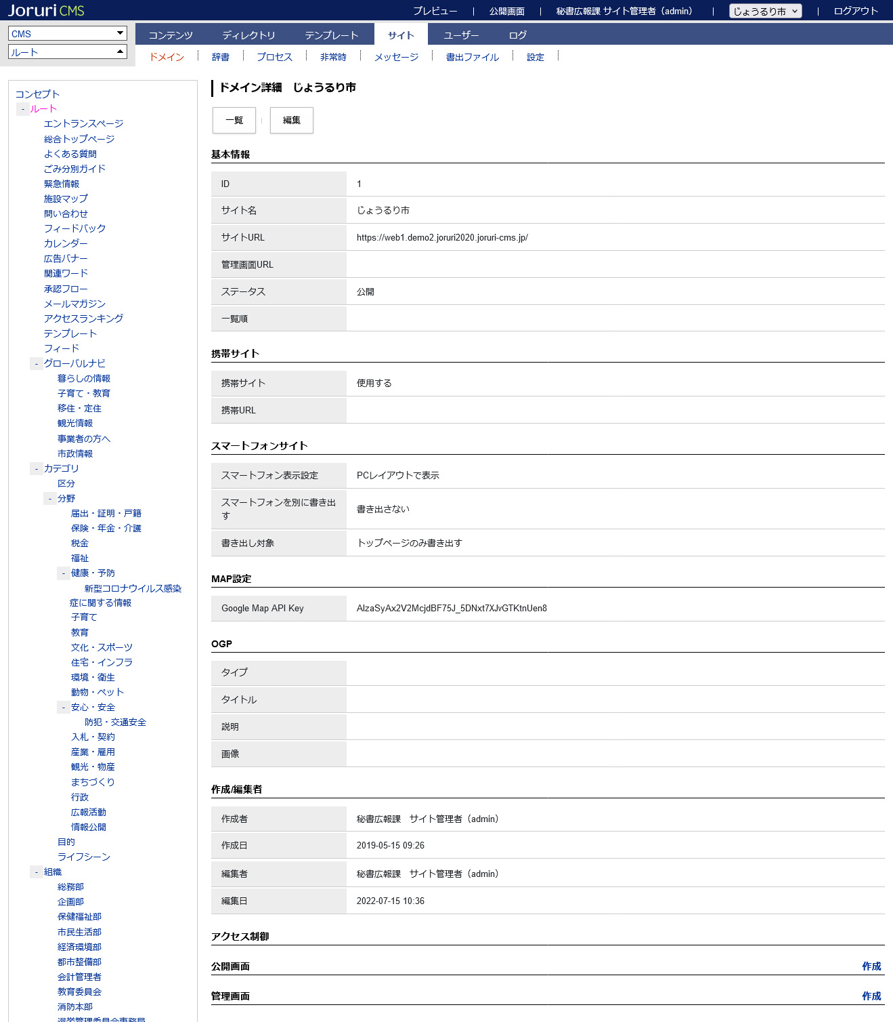
[1]
[2]

[1]公開画面 | 公開画面へのアクセス制御の作成画面が表示されます。
[2]管理画面 | 管理画面へのアクセス制御の作成画面が表示されます。
※アクセス制御作成は本マニュアルの「2-2作成」を参照してください。

(３)編集後、［更新］をクリックします。
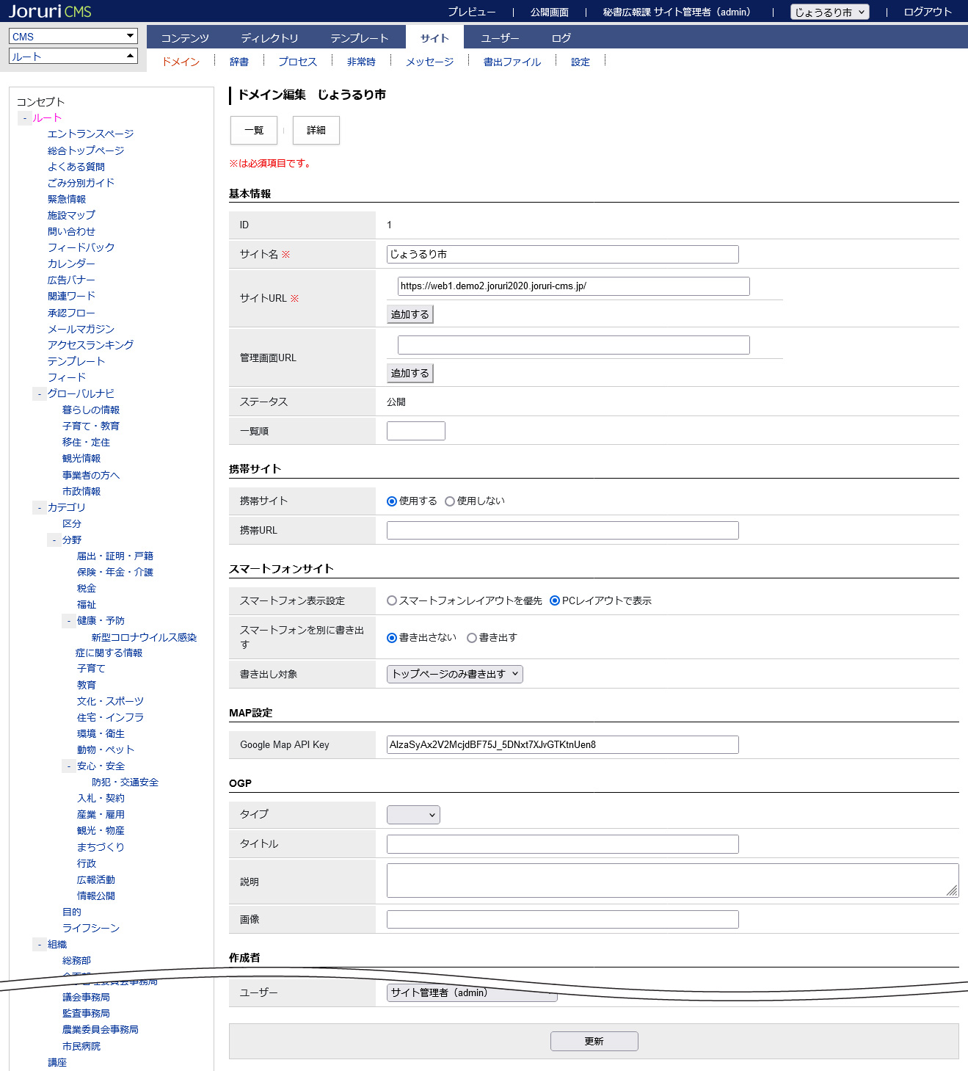
[1]
[2]
[3]
[４]
[５]
[6]
[7]
[8]
[9]
[10]
[11]
[12]
[13]
[14]
[15]

[1]サイト名 | サイト名称を編集できます。
[2]サイトURL | URLを入力します。「追加」ボタンをクリックすると入力フォームが追加されます。
[3]管理画面URL | 管理画面のURLを入力します。サイトURLと同一の場合は空欄になります。「追加」ボタンをクリックすると入力フォームが追加されます。
[4]ステータス | サイトの状態が表示されます。サイト管理者は状態を更新できません。
[5]一覧順 | 管理画面でのグループの並び順を設定します。半角数字を入力します。（昇順）
[6]携帯サイト | 「使用する」か「使用しない」を選択できます。
[7]携帯URL | 携帯サイトの作成の有無を設定できます。  使用しない場合、携帯サイトに関する設定は全て非表示となります。  サイトURLと同一の場合は空欄になります。
[8]スマートフォン表示設定 | スマートフォンでサイトを閲覧したさい、スマートフォンレイアウトを優先するかPCレイアウトで表示させるかを選択できます。
[9]スマートフォンを別に書き出す | スマートフォン表示設定で、スマートフォンレイアウトを優先にした場合は、サイトへアクセスしてきた際に、スマートフォンのエージェントかを判断し、スマートフォンであると判断した場合に表示するレイアウトを変えます。
[10]書き出し対象 | 「スマートフォンを別に書き出す」を設定した場合、「すべて書き出す」か「トップページのみ書き出す」のどちらかを選択できます。
[11] Google Map API Key | Google MapのAPI keyを入力します。
[12]タイプ | article、product、profileから選択します。
[13]タイトル | タイトルを入力します。
[14]説明 | 説明文を入力します。
[15]画像 | 表示させたい画像パスを入力します。

[2]アクセス制御

2-1アクセス制御一覧
(1) 行をクリックします。選択した行全体に色がつきます。
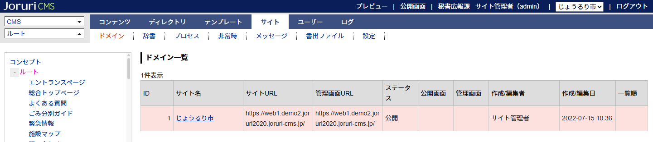

(2)アクセス制御一覧が表示されます。
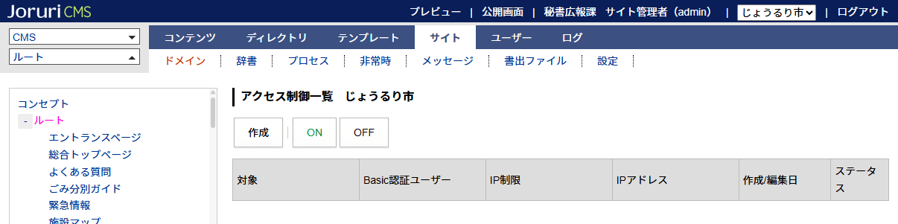
[1]
[2]
[3]

[1] 作成 | アクセス制御の作成画面が表示されます。
[2] ON | アクセス制御が有効なときは、［ON］ボタンは緑色になり、［OFF］ボタンをクリックできます。
[3] OFF | アクセス制御が無効なときは、［OFF］ボタンは赤色になり、［ON］ボタンをクリックできます。

【アクセス制御が有効：ONが緑色】
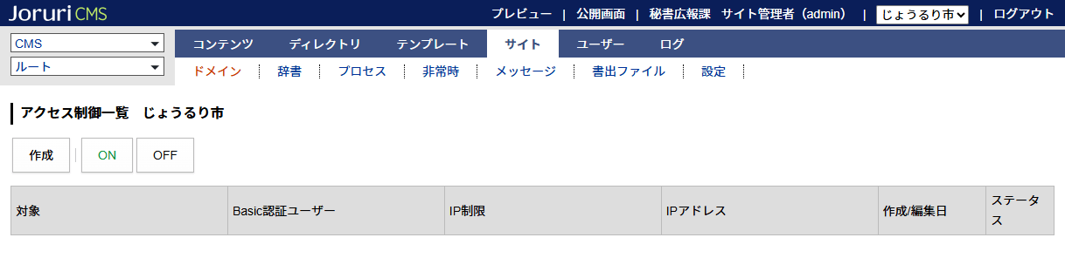

【アクセス制御が無効：OFFが赤色】
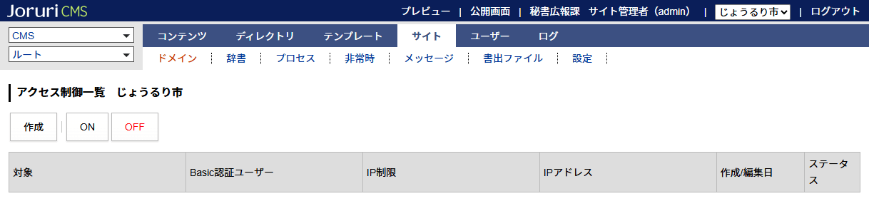

2-2作成
(1) ［作成］をクリックします。

(2)作成画面が表示されます。基本情報を入力し［登録］をクリックします。
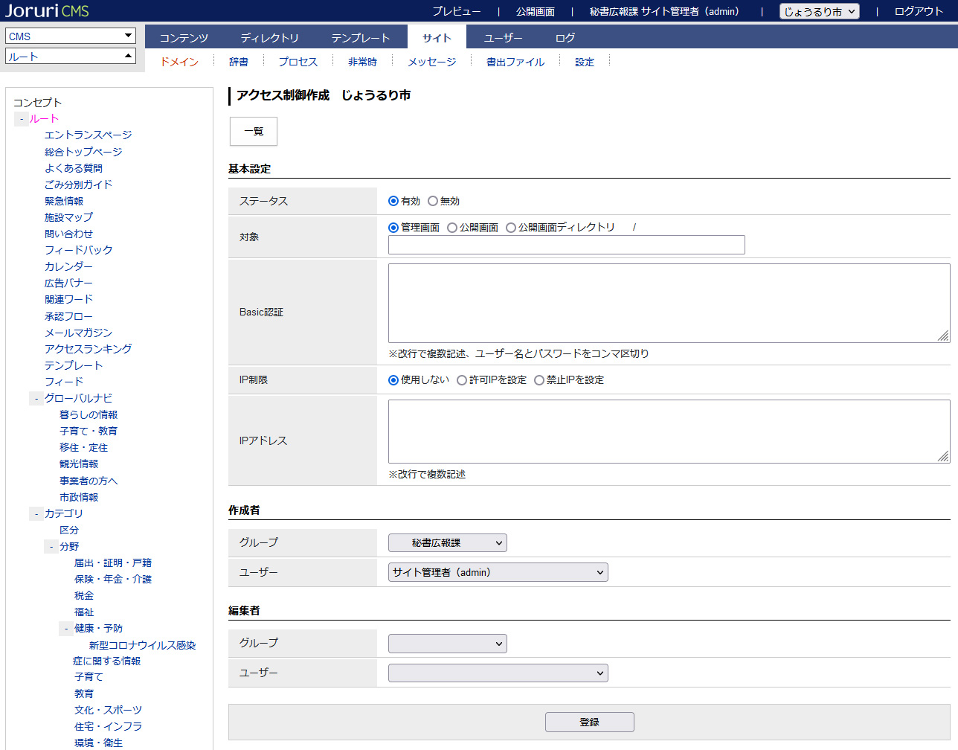
[1]
[2]
[3]
[4]
[5]
[1]ステータス | アクセス制御の状態を有効、無効のどちらかを選択します。
[2]対象 | アクセス制限する対象を管理画面、公開画面、公開画面ディレクトリのいずれか選択します。
[3]Basic認証 | 基本認証とも呼ばれる認証方法の一つです。  ユーザー名,パスワードの形式で入力します。
[4]IP制限 | IP制御を使用する場合は許可IPか禁止IPのどちらかを選択します。
[5]アドレス | IP制御を使用する場合はIPアドレスを入力します。

(3)登録処理が完了しました。
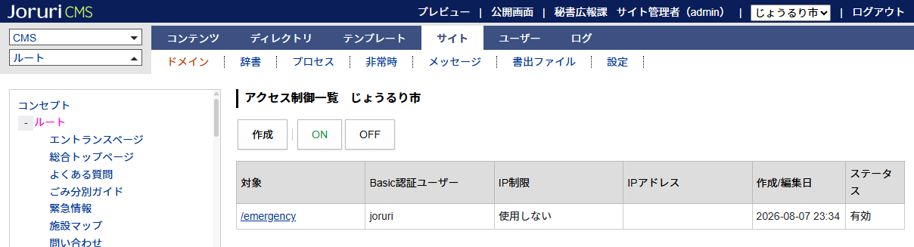

2-3編集・削除
(1)対象のテキストリンクをクリックします。

(2)詳細画面が表示されます。
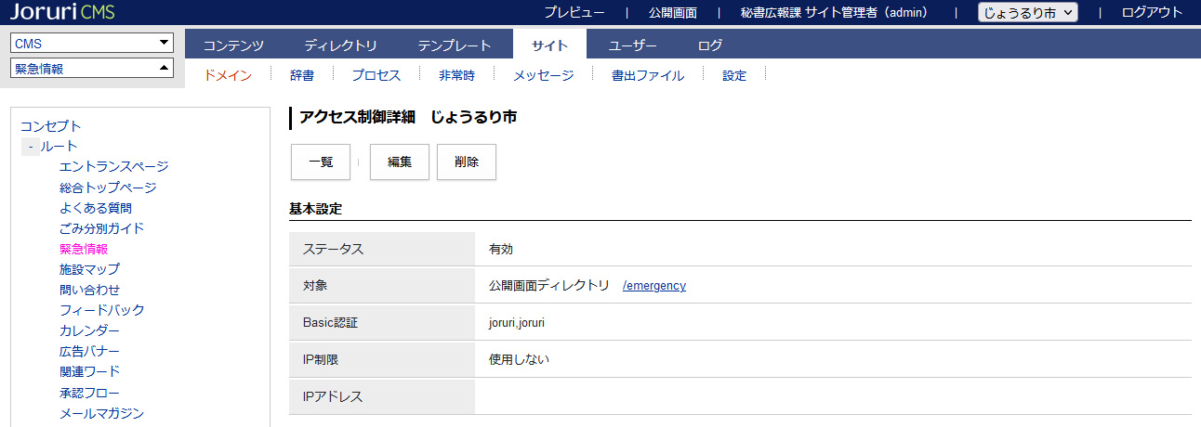
[1]
[2]

[1]編集 | アクセス制御の編集画面が表示されます。
[2]削除 | アクセス制御が削除されます。一度削除すると復元することはできません。

